# 战斗系统

## 概述

玩家通过点击屏幕的角色区和怪物区进行攻击。

点击时的力度决定角色手中斧子丢起的高度。力度越大斧子被丢的高度越高。

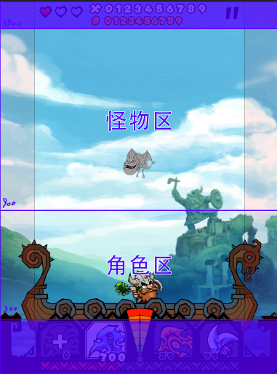

## 力度、角度控制

* 依靠力度条的力度来控制，力度条的大小范围是0-7,0为最小值、7为最大值。数值越高力量越大。



* 力度条变化显示为:彩色渐变的力度条采用灌水的方式出现和消失，灌满时能显示到红色也就是为7的力度，这时的力量最大。灌满时没有停留立刻再向下消失，直至完全变成灰色，这是的力量最小为0.（灌水的动画如果能把交界处的做成弧线最好）



* 力度条会按着1秒为一个周期来做一个力度变化，从0-7再到7-0为一个周期。
* 玩家在力度对应的数字时点击屏幕就会已相应的力度来投掷斧子，从而扔到对应的高度来打击怪物。
* 每点击一次就刷新重置一次再由0开始。
* **力度对应高度：**0-1对应像素600-842；1-2对应像素842-1084；2-3对应像素1084-1326；3-4对应像素1326-1568；4-5对应像素1568-1810；5-6对应像素1810-2052；6-7出屏。

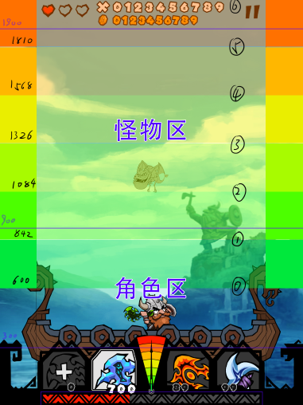

* **角度度控制：**当角色完全静止站立时的默认角度为90°。投掷的弹道也是直上直下的。
* 玩家想要得到有角度的投掷弹道时就需要左右倾斜手机或平板电脑来得到角色的位移从而获得倾斜角度。
* 倾斜角度和角色的移动方向相同。最多倾斜15°（起始角度为90°）。

## 武器系统

* **武器说明：**默认武器为小斧子，在游戏中可获得 火、冰、毒、风四种带有属性的大斧子。
* 属性斧子获得方式有4种方式：1.击杀怪物有一定几率掉落，拾取即可获得。2.开启宝箱获得。3.任务奖励。4.商城购买。
* **武器的选择：**已获得或已拥有的属性斧子会在游戏中下方武器区内显示成对应的斧子图标。属性斧子的上限为999个，点击其图标即可装备，同时图标四周出现已装备的特殊边框（对应图标UI_05_03、UI_06_03、UI_07_03、UI_08_03）。
* 没有被使用装备的就显示灰色，并在数目栏中显示拥有数量（对应图标UI_05_02、UI_06_02、UI_07_02、UI_08_02）。
* 如果没有获得或未拥有都显示为拥有0个颜色是灰色并，在图标上有“**+**”号（对应图标UI_05_01、UI_06_01、UI_07_01、UI_08_01）。点击这个图标时就会提示购买。购买成功后立即装备使用。
* 正在使用的斧子，数目栏中的数量用‘白字黑边’的字体显示（UI_02_05）。为使用和未拥有的斧子，数目栏中的数量用‘黑字白边’的小字体显示（UI_02_06）.
* 选择了正在使用的斧子时角色手中的斧子要做对应的替换。

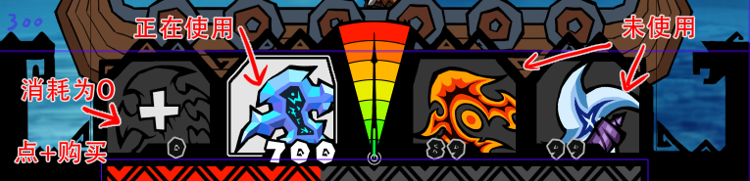

## 怪物出现

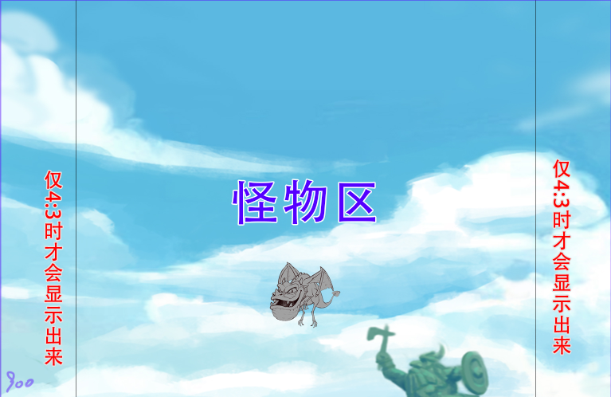

* 在屏幕的“怪物区”的左右两侧飞入到屏幕内。
* 在这个区域内做左右单一方向的飞行，直到飞出屏幕。
* 被攻击时播放受击动画，被打死是播放死亡动画。
* 怪物的“背面（上）”承受的伤害是“正面（下）”的两倍。
* 怪物的碰撞盒子完全在两侧的“仅4:3时才会显示出来”的范围内是不受任何攻击。斧子在这个区域内不造成任何伤害，并从怪物身上飞过互不影响。

## 掉落机制

**掉落奖励道具：**击杀怪物时有一定几率掉落，玩家触碰获得。

凡是击杀怪物都可获得相应的金币奖励。

**道具：**

血量药剂：增加当前血量。上限之外不给计算。

毒斧子：增加对应斧子数量。上限之外不给计算。

冰斧子：增加对应斧子数量。上限之外不给计算。

火斧子：增加对应斧子数量。上限之外不给计算。

凤斧子：增加对应斧子数量。上限之外不给计算。

能量药剂：增加能量槽中能量的数值。上限之外不给计算。

护盾：抵抗一次攻击。

小钱袋：增加当前少量金币。上限之外不给计算。

中钱袋：增加当前较多金币。上限之外不给计算。

大钱袋：增加当前大量金币。上限之外不给计算。

龙蛋：用来孵化要收集的龙。

宝箱：击杀BOSS才会掉落的高级奖励。可以开出很多宝物。

# 觉醒系统

**觉醒系统是有游戏的一大特色之一。**

**是整个游戏中伤害最为客观的。**

**怒气条**



**觉醒技能的触发条件：**

在角色进行投掷斧子的同时，每投一把斧子或者受到一次伤害都会在怒气条上获得一点怒气。当怒气达到100时怒气条灌满。此时点击屏幕就可触发觉醒技能。

**怒气的获得方式：**

1. 每次投掷斧子获得1点怒气。
2. 每受到一次攻击获得一点怒气。
3. 拾取怒气药剂获得对应怒气。

觉醒技能的种类：

1. 《众神的铁手套》：5秒内的所有攻击全部为力量7。伤害增加一倍。

技能描述：这双手套能使配戴者获得双倍的力量。

1. 《托儿的雷神之锤》：向一个方向丢出一个大锤子。对经过处的所有敌人造成1000点伤害。

技能描述：用神圣之力灌注的锤子，可以粉碎它触碰过的一切。

1. 《奥丁的永恒之枪》：5秒内的所有攻击都将手中当前使用的武器自动跟踪到敌人并造成100%伤害。

技能描述：这枪的能力相当单纯且强大，就是一掷出就一定会命中目标。